Классный час в 6 «Б» классе
по теме « Правильное питание – залог здоровья»
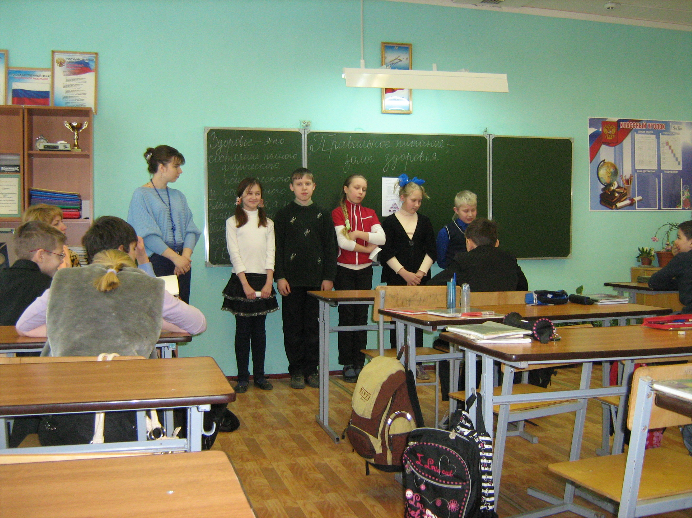
Классный руководитель Сурина Александра Владимировна.

На классном часе ребята познакомились с основными полезными веществами и продуктами, в которых они находятся, читали стихи о вкусных и полезных продуктах, играли в игру «Съедобное- не съедобное», составляли из букв знакомые названия полезных блюд, разгадывали загадки о продуктах питания. Ребятам очень понравился классный час, они много узнали нового и пересмотрели свои привычки, стали большее внимание уделять именно полезной пище.

